掲載企業
募集中‼

会員限定
掲載無料

13,500部発行のNEWingで無料ＰＲ！
《会報誌NEWingの概要》
発行部数：13,500部
体裁：A4版・32ページ
配布先：会員企業、周辺商工会、県内外商工会議所等経済団体・浜松市、静岡県等関係官公庁

会員の広場は、会員のみなさまの情報をPRする浜松
商工会議所会報誌「NEWing」の無料掲載コーナーです。
年10回、浜松地域の約13,500社に郵送されています。
商品やサービスなどの紹介にぜひご活用ください。
＊ご利用条件：浜松商工会議所 会員
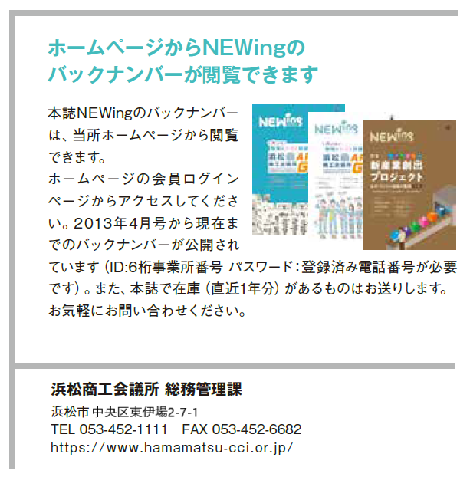
《 お申込みから掲載までの流れ 》
▲掲載例（サイズ約 縦90mm横85ｍｍ）
1）申込書（原稿）と画像1枚をメールでお送りください
- 申込書は浜松商工会議所ホームページの「申請書類」
からダウンロードできます
https://www.hamamatsu-cci.or.jp/download/
- 画像はJPEGまたはgif形式、サイズ1MB程度で
お送りください
■ 送信先》newing@hamamatsu-cci.or.jp
■ 提出期限》掲載月2ヵ月前の20日まで
2）当所でレイアウトをして、校正原稿をご担当様に
メールします
- 原稿を一部変更させていただくことがあります
- 文字サイズ・字体の指定はできません
3）校正原稿を確認して修正の有無を当所へ返信ください

- 掲載は１回限定です。
- 紙面の都合により次号以降の掲載とさせていただくことがございます。
注意
- 掲載情報の詳細や取引に関しては、取引当事者間で直接連絡・交渉願います。
（トラブルが生じた場合、当会議所では責任を負いかねます。）
- 当所において掲載が相応しくないと判断された場合はお断りすることがあります。
詳細は申込書の「掲載に当たっての注意事項・ルールについて」をご覧ください。

【問合先】浜松商工会議所 情報推進課 TEL：053-452-1110 E-mail：newing@hamamatsu-cci.or.jp
会員の広場 掲載申込書
タイトル
※20字程度
ＰＲ文章
※200字程度
事業所名
所在地
HPアドレス
TEL
担当者名
担当者
メールアドレス
掲載希望日 | 第1希望：  年 月号 | 第2希望：  年 月号 | 第3希望：  年 月号
申込先 newing@hamamatsu-cci.or.jp
※申込書と画像データ（jpgまたはgif、1MB程度）を添付してお送りください
※申込書をもとに、当所が校正原稿を作成します。いただいた原稿を一部変更させていただくことが
ありますので予めご了承ください。文字サイズ・字体の指定はできません。
◇ 掲載に当たっての注意事項・ルールについて
- 誹謗・中傷の内容を禁止とする。
- 誇大広告となる掲載を禁止とする
例）薬などの販売において「絶対に効く」などの内容
- 競合他社との製品比較の掲載を禁止する。
- 風俗的な広告を禁止とする。また、アダルトサイトやそれを臭わす内容も同様に禁止する。
- 悪質な勧誘や宣伝を行っているもしくは、行っていると疑わしい場合は、掲載を禁止とする。
- 差別的な内容を禁止とする。
- 第３者に迷惑がかかるもしくは、かかる恐れがある内容を禁止とする。
- その他、諸事情により掲載が好ましくないと判断された場合は禁止する。

【問合先】浜松商工会議所 情報推進課 TEL：053-452-1110 E-mail：newing@hamamatsu-cci.or.jp

